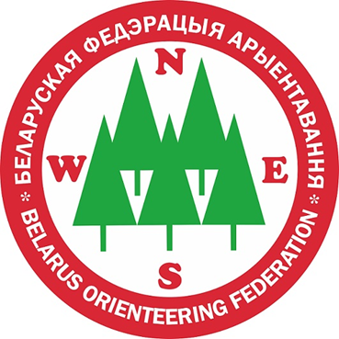

Чемпионат Беларуси
по спортивному ориентированию в эстафете
Техническая информация (Бюллетень №3)
Министерство спорта и туризма Республики Беларусь, Общественная спортивная организация «Белорусская федерация ориентирования», Гомельская областная федерация ОСО «БФО», СК «Сож» приглашают принять участие в Чемпионате Беларуси по спортивному ориентированию (эстафета), который состоится 31 августа 2019 года в Гомельском районе (д. Новая Бухаловка).

Организаторы соревнований
Общее руководство организацией соревнования осуществляется Министерством спорта и туризма Республики Беларусь, Общественной спортивной организацией «Белорусская федерация ориентирования», Гомельской областной федерацией ОСО «БФО», СК «Сож»:
- Главный судья – Горбатовский Антон 8 (029) 7386997
- Главный секретарь – Марченко Андрей
- Заместитель главного судьи по дистанциям – Дубровский Виталий 8 (029) 5370928
- Начальник дистанции эстафеты – Дубровский Виталий, инспектор – Лукашов Игорь
Жюри соревнований:
- Яковлев Андрей
- Солодкин Сергей
- Красько Павел

Цели и задачи
- Определение сильнейших команд;
- Повышение уровня мастерства спортсменов и команд;
- Развитие элитного ориентирования в Республике Беларусь.

Координаты центра соревнований
- Эстафета: 52.278869, 30.954025

Программа соревнований

31 августа (СБ)
до 13.30 Регистрация участников в центре соревнований.
13.30 Открытие соревнований.
14.00 Общий старт эстафеты. Этап Кубка Федерации среди клубов в эстафетных видах программы.
14.30-16.30 Свободный старт групп Open.
до 18.00 Награждение.

Участники соревнований и составы команд
Соревнования проводятся в следующих группах:
- Эстафета (3 этапа) МЕ, МВ, ЖЕ, ЖВ;
- Open 1 – простая дистанция;
- Open 2 – дистанция средней сложности;
- Open 3 – дистанция до 6 км.
К участию в соревнованиях допускаются спортсмены – члены ОСО «Белорусская федерация ориентирования», старше 16 лет по состоянию в день соревнований, прошедшие медицинский осмотр и имеющие допуск (справку) по состоянию здоровья. Спортсмены, не являющиеся членами ОСО «БФО», участвуют в соревновании вне конкурса. Состав команды не ограничен.
В порядке исключения, по решению Главной судейской коллегии и при наличии соответствующей медицинской справки о допуске к соревнованиям среди взрослых (мужчины, женщины) могут быть допущены в составе команды спортсмены младшего возраста (при достижении 14-ти лет на момент прохождения мандатной комиссии и старше), имеющие квалификацию не ниже II спортивного разряда.

Условия определения результатов и награждение
Результаты подводятся среди эстафетных команд, за исключением команд, участвующих вне конкурса, по лучшему времени согласно правилам соревнований по спортивному ориентированию.
Команды победители в группах МЖ Е награждаются дипломами первой степени и медалями с присвоением титула Чемпиона Беларуси, за второе и третье места – дипломами и медалями соответствующих степеней. Победители и призеры в группе В награждаются памятными грамотами.
Команда – победительница в командном первенстве награждается дипломом первой степени и кубком. Команды, занявшие второе и третье места, награждаются дипломами соответствующих степеней.
Общекомандный зачет подводится только для сборных команд областей по 2-м лучшим результатам (эстафета (мужчины) и эстафета (женщины)). Общекомандные результаты подводятся по сумме очков, согласно таблице:
Место | 1 | 2 | 3 | 4 | 5 | 6 | 7 | 8 | 9 | 10 | 11 | 12 | 13
Группа Е | 291 | 267 | 249 | 237 | 228 | 219 | 210 | 201 | 192 | 183 | 174 | 165 | 156
Группа В | 141 | 117 | 99 | 87 | 78 | 69 | 60 | 51 | 42 | 33 | 24 | 15 | 6

Отметка
На соревнованиях будет использоваться система отметки SFR.
При отсутствии личного чипа организаторы предоставляют его в пользование на время соревнований. Участники должны вернуть чипы организаторов по окончании соревнований. В случае утери, поломки либо невозврата чипа по иной причине участник (представитель его коллектива) возмещает полную стоимость чипа.

Условия финансирования
Расходы по проезду участников к месту соревнований, питанию участников, проживанию в дни соревнований и оплата целевого взноса на организацию соревнований осуществляются за счет командирующих организаций или самих участников. Расходы по награждению победителей и призеров медалями и дипломами несет ОСО «БФО». Гомельская областная федерация ОСО «БФО» – оборудование для проведения соревнования;
Соревнования проводится на частичном самофинансировании. Расходы по оплате услуг электронного хронометража, подготовке и печати картографического материала – за счёт целевого взноса участников.
Для обеспечения проведения соревнования, командирующие организации или участники оплачивают целевой взнос на организацию соревнований Гомельской областной федерации ОСО «БФО». Размеры целевого в расчете на одного спортсмена приведены в таблице:
Группа | С чипом организаторов
Группа | 1 день
МЖ Е,В | 13 руб.
OPEN | 3 руб.
За неприехавших участников представитель оплачивает 50% от целевого взноса в соответствии с предварительной заявкой.
Целевой взнос можно оплатить наличными при прохождении регистрации. Также возможно перечисление взноса по безналичному расчету не позднее 30 августа 2019 года. В этом случае при прохождении регистрации необходимо предъявить документ, подтверждающий перечисление средств.

Реквизиты для оплаты:
Целевой взнос перечисляется по безналичному расчету.
Получатель: Гомельская областная федерация ОСО «БФО».
Реквизиты для оплаты: УНП: 401162944
Расчетный счет: IBAN BY61MMBN30154110600109330000
ОАО «Банк Москва-Минск», БИК: MMBNBY22
Назначение платежа: целевой взнос на организацию соревнований
(тел. для справок 8 (029) 7386997).

Заявка
До 17.00 30 августа представители команд должны предоставить заявку с названием команд и расстановкой этапов на почту orient.gomel@gmail.com. В случае невыполнения условий в указанные сроки организаторы сами формируют команды.

Проживание
- Центр туризма, турбаза Стоимость проживания 8 руб./сутки. Бронирование самостоятельно: 8 (0232) 262779.
- Гостиницы г. Гомеля, бронирование самостоятельно.
- Полевой лагерь в центре соревнований (52.278968, 30.954025).

Схема проезда

Обращаем ВНИМАНИЕ, что мост через р. Сож, по объездной дороге, в районе деревне Борец ЗАКРЫТ!
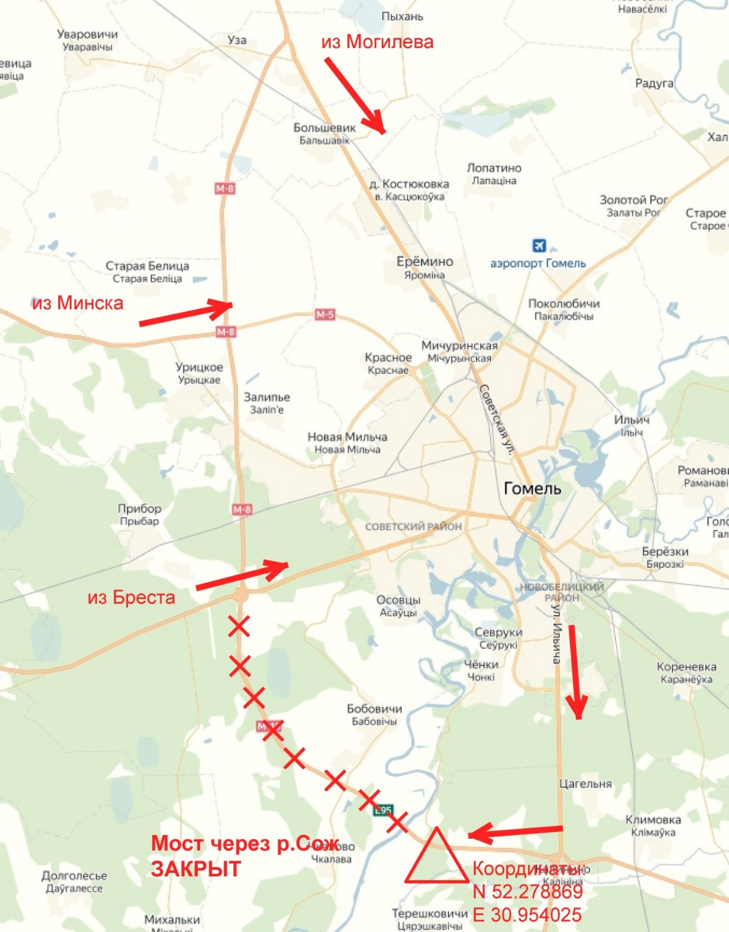

Общественный транспорт

Пригородным автобусом до остановки Новая Бухаловка.
Гомель – Скиток:
Отправление от автовокзала: 8.00, 17.40 (пн, вт, ср, чт, пт), 9.15 (сб), 14.45 (вс)
Гомель – Зеленый Берег:
Отправление от автовокзала: 6.45 (сб, вс), 7.45 (пн, вт, ср, чт, пт), 8.00 (сб, вс), 9.45 (сб), 15.30, 18.15
От остановки до Центра соревнований 1,7 км.
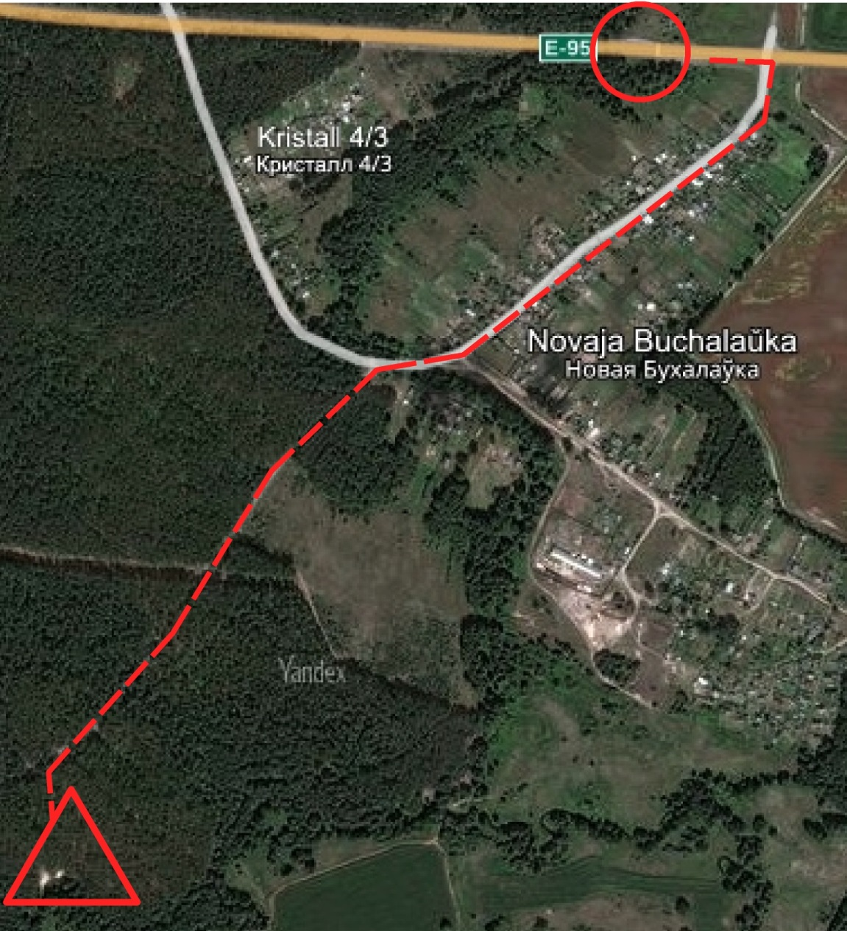

Эстафета (31.08.2019)

Центр соревнований: Лесной массив возле деревни Новая Бухаловка

Координаты: 52.278869, 30.954025

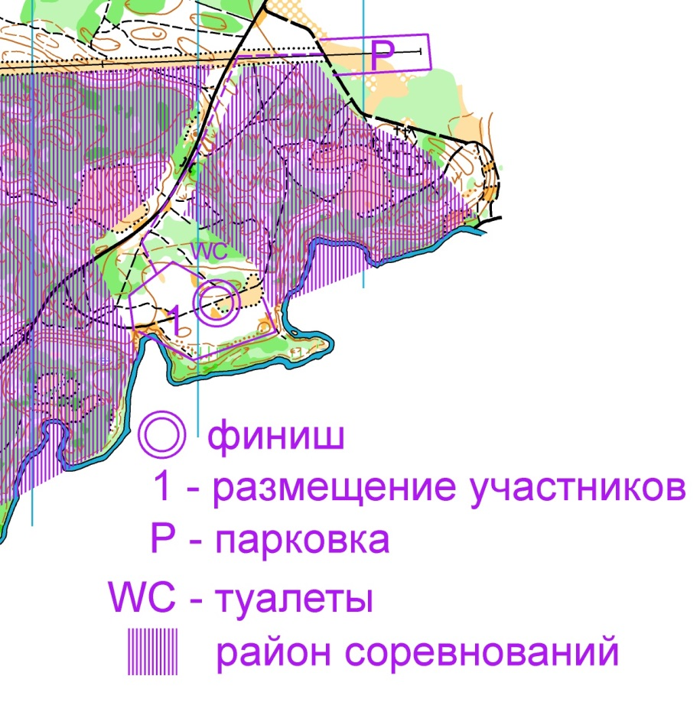

Парковка автомобилей в Центре соревнований (полевом лагере) возможна только после окончания эстафеты – в 18.00. До этого времени автомобили размещаются на парковке. От парковки до Центра соревнований 500 м.

Карта:

Составители: Сергей Воробей, Антон Горбатовский, Виталий Дубровский 2016 год. Корректировка: Горбатовский Антон 2019 год.

Масштаб 1:10000. Сечение 2.5 метра.

Местность:

Слабопересечённая с большим количеством микрообъектов. Сеть дорог и просек развита хорошо. Растительность разнообразная, в основном хвойных пород. Проходимость от лёгкой до трудной.

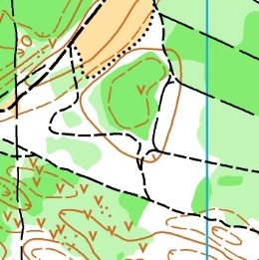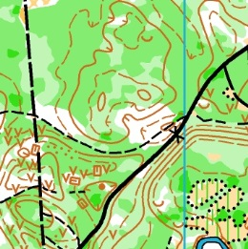

Параметры дистанций
Группа | Длина, км | Кол-во КП | Расстояние до финиша после зрительного КП
МЕ | 6,5 | 20 | 1,5
ЖЕ | 5,4 | 19 | 1,5
МВ | 5,0 | 18 | 0,8
ЖВ | 4,2 | 15 | 0,8
Open 1 | 2,4 | 7
Open 2 | 4,4 | 12
Open 3 | 5,8 | 15

Контрольное время для групп МЕ, ЖЕ, МВ, ЖВ – 240 минут.

Контрольное время для групп Open 1, Open 2, Open 3 – 120 минут.

Легенды

Впечатаны в карту.

Опасные места

Крутые обрывистые берега р. Уть. Карьер по добыче песка.

Форма одежды

Рекомендуется закрытая форма одежды.

